Windows ECS添加云硬盘并初始化

1. 找到EVS，购买硬盘，【磁盘名称】：volume-windows，购买好在磁盘列表点击挂载，选择windows，再点击ECS，远程登录
2. 在弹性云服务器ECS桌面，页面下滑选择“开始”，在菜单列表中选择“服务器管理器”，然后文件和存储服务->磁盘->工具 -> 计算机管理。
3. 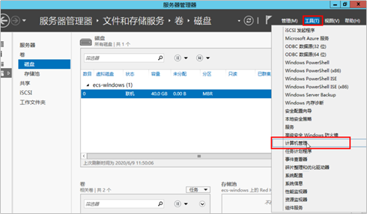
4. 在左侧导航树中，选择 存储 –> 磁盘管理。  
   进入“磁盘管理”页面。  
   若新挂载磁盘显示为“没有初始化”，则右键单击在菜单列表中选择“初始化磁盘”。在“初始化磁盘”对话框中显示需要初始化的磁盘，选中“MBR（主启动记录）”或者“GPT (GUID 分区表)”，单击“确定”。
5. 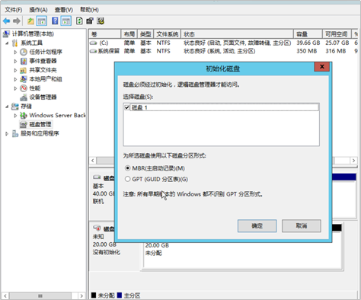
6. 若新挂载磁盘为“脱机”状态，在磁盘1区域，右键单击后在菜单列表中选择“联机”，进行联机。
7. 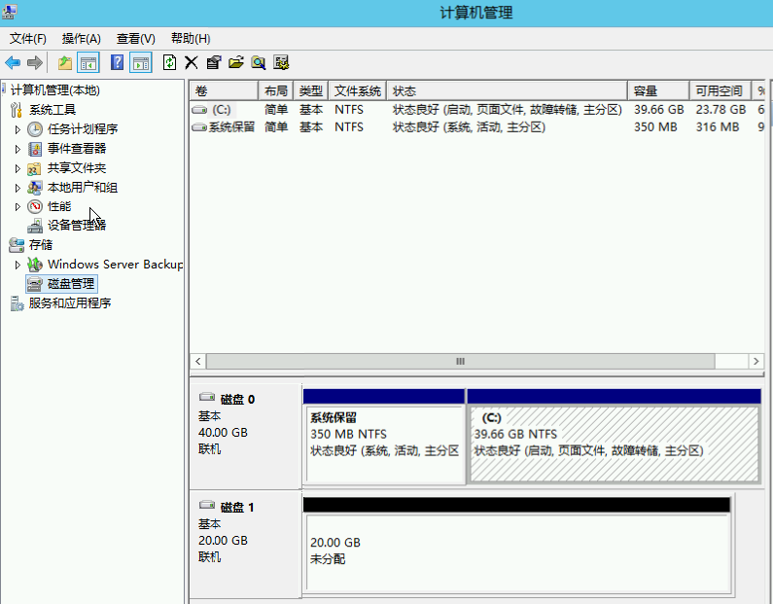
8. 右键单击磁盘上未分配的区域，选择“新建简单卷”。
9. 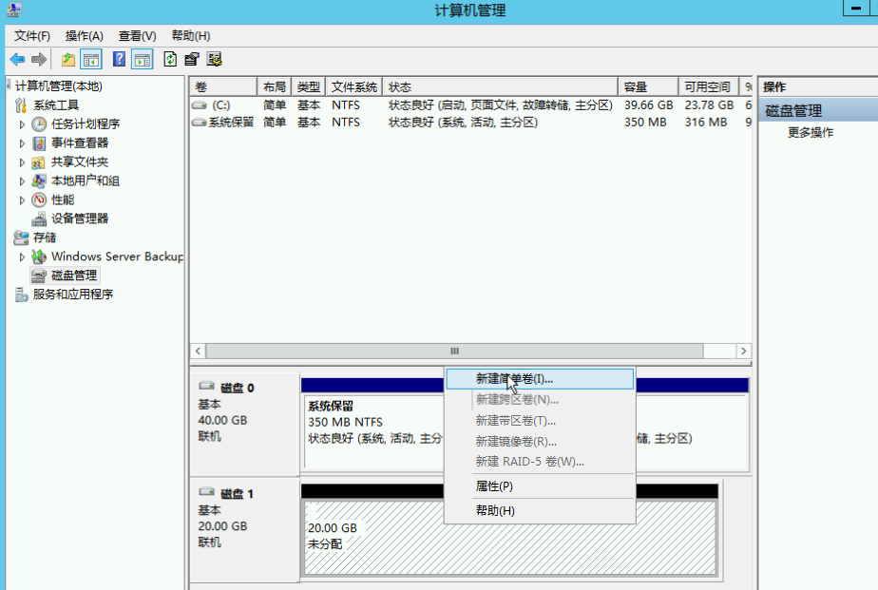
10. 弹出“新建简单卷向导”对话框，根据界面提示，单击“下一步”。
11. 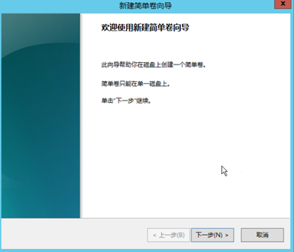
12. 根据需要指定卷大小，默认为最大值，单击“下一步”。
13. 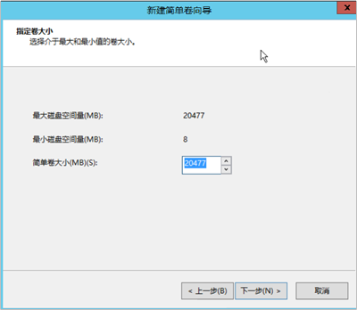
14. 分配驱动器号，单击“下一步”。
15. 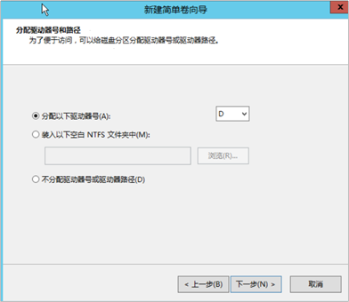
16. 勾选“按下列设置格式化这个卷”，并根据实际情况设置参数，格式化新分区，单击“下一步”完成分区创建。
17. 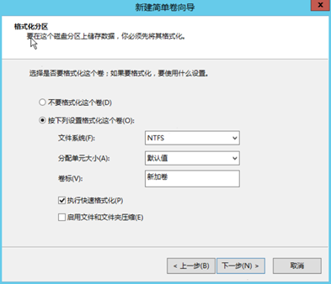
18. 单击“完成”完成向导。需要等待片刻让系统完成初始化操作，当卷状态为“状态良好”时，表示初始化磁盘成功。
19. 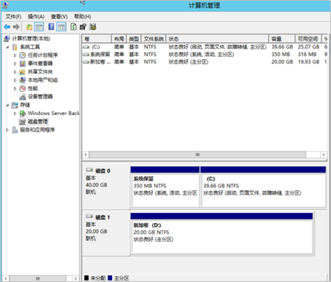
20. 进入弹性云服务器ECS的计算机，可以看到出现了新的磁盘，说明已挂载成功。
21. 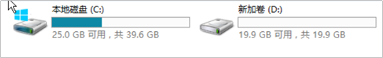

Linux ECS添加云硬盘并初始化

同样先购买，改名字，挂载，ECS, 复制名称为“ecs-linux”的弹性云服务器ECS的弹性公网IP。回到【实验操作桌面】，打开Terminal,

LANG=en_us.UTF-8 ssh root@IP地址

执行以下命令，查看新增数据盘。

fdisk -l

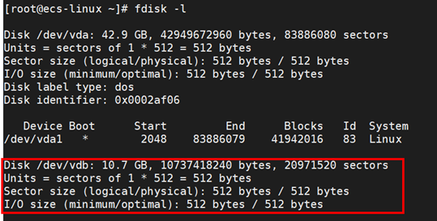

表示当前的弹性云服务器ECS有两块磁盘，“/dev/vda”是系统盘，“/dev/vdb”是新增数据盘。

**3.2.初始化Linux云硬盘EVS**

执行以下命令，进入fdisk分区工具，开始对新增数据盘执行分区操作。  
fdisk 新增数据盘，以新挂载的数据盘“/dev/vdb”为例：

fdisk /dev/vdb

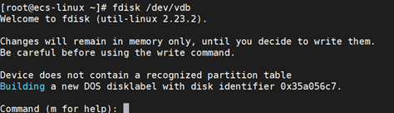

输入“n”，按回车键“Enter”，开始新建分区。

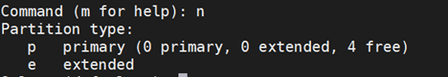

以创建一个主要分区为例，输入“p”，按回车键“Enter”，开始创建一个主分区。以分区编号选择“1”为例，输入主分区编号“1”，按回车键“Enter”。

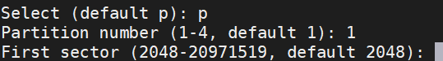

“First sector”表示初始磁柱区域，可以选择2048-20971519，默认为2048。

以选择默认初始磁柱编号2048为例，不输入命令，直接按回车键“Enter”即可。

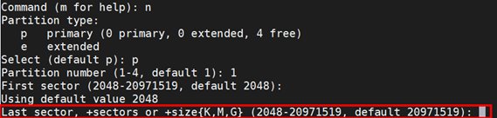

“Last sector”表示截止磁柱区域，可以选择2048-20971519，默认为20971519。

以选择默认截止磁柱编号20971519为例，不输入命令，直接按回车键“Enter”即可。

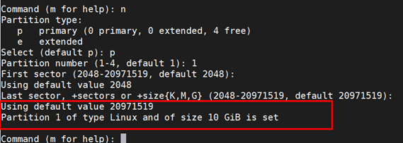

表示分区完成，即为10GB的数据盘新建了1个分区。

输入“p”，按回车键“Enter”，查看新建分区的详细信息。

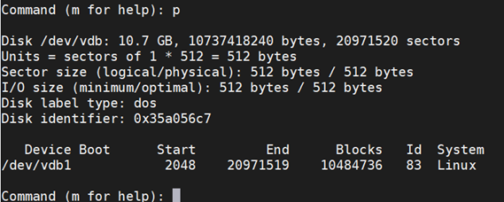

表示新建分区“/dev/vdb1”的详细信息。

输入“w”，按回车键“Enter”，将分区结果写入分区表中。

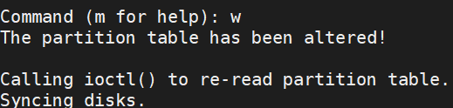

**注：如果之前分区操作有误，请输入“q”，则会退出fdisk分区工具，之前的分区结果将不会被保留。**

执行以下命令，将新的分区表变更同步至操作系统。

partprobe



执行以下命令，将新建分区文件系统设为系统所需格式。  
mkfs -t 文件系统格式 /dev/vdb1  
以设置文件系统为“ext4”为例：

mkfs -t ext4 /dev/vdb1

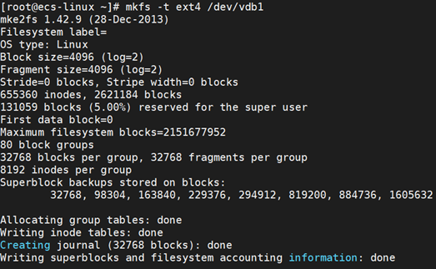

格式化需要等待一段时间，不要退出，等待任务状态为done。

执行以下命令，新建挂载点。  
以新建挂载点“/mnt/sdc”为例：

mkdir /mnt/sdc

执行以下命令，将新建分区挂载到上步中新建的挂载点下。  
以挂载新建分区至“/mnt/sdc”为例：

mount /dev/vdb1 /mnt/sdc

执行以下命令，查看挂载结果。

df -TH

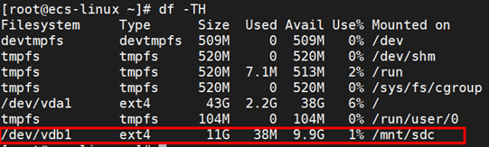

表示新建分区“/dev/xvdb1”已挂载至“/mnt/sdc”。